КОМИТЕТ  РЕСПУБЛИКИ ТАТАРСТАН  ПО ОХРАНЕ ОБЪЕКТОВ КУЛЬТУРНОГО НАСЛЕДИЯ |  | ТАТАРСТАН РЕСПУБЛИКАСЫНЫӉ МӘДӘНИ МИРАС ОБЪЕКТЛАРЫН САКЛАУ КОМИТЕТЫ

ПРИКАЗ БОЕРЫК
№
г. Казань

Об утверждении границ территории объекта культурного наследия регионального значения «Усадьба
П.М. Шашина», кон. XIX- нач. XX вв., расположенного по адресу:
Республика Татарстан, Чистопольский муниципальный район, г. Чистополь,
ул. Театральная, д.5

В соответствии с Федеральным законом от 25 июня 2002 года № 73-ФЗ
«Об объектах культурного наследия (памятниках истории и культуры) народов Российской Федерации», Законом Республики Татарстан от 1 апреля 2005 года № 60-ЗРТ «Об объектах культурного наследия в Республике Татарстан», в целях сохранения и государственной охраны объектов культурного наследия регионального значения и их территорий, как объектов градостроительной деятельности особого регулирования, приказываю:
- Утвердить границы территории объекта культурного наследия регионального значения «Усадьба П.М. Шашина», кон. XIX- нач. XX вв., расположенного по адресу: Республика Татарстан, Чистопольский муниципальный район, г. Чистополь, ул. Театральная, д.5, согласно приложению к настоящему приказу.
2. Отделу учета объектов культурного наследия и градостроительной деятельности обеспечить внесение сведений о границах территории объекта культурного наследия регионального значения «Усадьба П.М. Шашина», кон. XIX- нач. XX вв., расположенного по адресу: Республика Татарстан, Чистопольский муниципальный район, г. Чистополь, ул. Театральная, д.5, в единый государственный реестр объектов культурного наследия (памятников истории
и культуры) народов Российской Федерации и в Единый государственный реестр недвижимости.
3. Контроль за исполнением настоящего приказа оставляю за собой.

Председатель И.Н. Гущин

Приложение к приказу
Комитета Республики Татарстан по охране объектов культурного наследия
от ___________ 2023 № ______

Границы территории
объекта культурного наследия регионального значения
«Усадьба П.М. Шашина», кон. XIX- нач. XX вв., расположенного по адресу: Республика Татарстан, Чистопольский муниципальный район, г. Чистополь,
ул. Театральная, д.5

Карта (схема)
границ территории объекта культурного наследия регионального значения
«Усадьба П.М. Шашина», кон. XIX- нач. XX вв., расположенного по адресу: Республика Татарстан, Чистопольский муниципальный район, г. Чистополь,
ул. Театральная, д.5
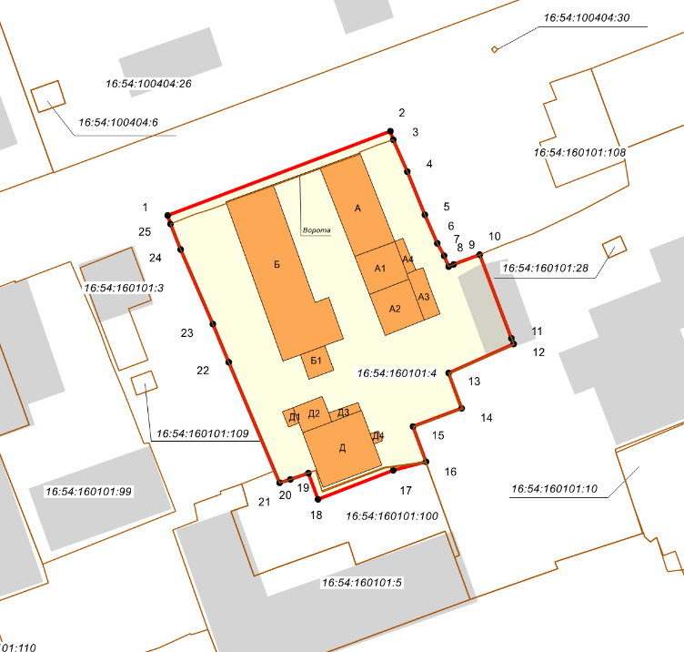
Масштаб 1:500

Используемые условные знаки и обозначения:
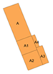 | А - Здание больницы (хоз.постр); А1,А2,А3,А4 – пристройки к зданию больницы.
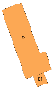 | Б – Здание тубдиспансера (главный дом); Б1 – пристройка к зданию тубдиспансера
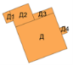 | Д – Здание лаборатория (хоз. постр);  Д1,Д2,Д3,Д4 – пристройки к зданию лаборатория
 | - Ворота
 | - границы территории объекта культурного наследия
 | - граница земельного участка
1 – 25 | - характерные точки границы территории объекта культурного наследия
16:54:160101:4 | - кадастровый номер земельного участка
Картографическое описание
границ территории объекта культурного наследия регионального значения «Усадьба П.М. Шашина», кон. XIX- нач. XX вв., расположенного по адресу: Республика Татарстан, Чистопольский муниципальный район, г. Чистополь,
ул. Театральная, д.5

Границы территории объекта культурного наследия регионального значения
««Усадьба П.М. Шашина», кон. XIX- нач. XX вв., расположенного по адресу: Республика Татарстан, Чистопольский муниципальный район, г. Чистополь,
ул. Театральная, д.5, проходят:

Прохождение границ |  | Описание прохождения границ
от точки | до точки | Описание прохождения границ
1 | 2 | 3
1 | 2 | от точки 1 в северо-восточном направлении на расстояние 53,50 метра до точки 2, расположенной на ул.Театральная
2 | 3 | от точки 2 в юго-восточном направлении на расстояние 2,00 метра до точки 3, расположенной на северо-восточной границе земельного участка с кадастровым номером 16:54:160101:4
3 | 4 | от точки 3 в юго-восточном направлении на расстояние 7,89 метра до точки 4, расположенной на северо-восточной границе земельного участка с кадастровым номером 16:54:160101:4
4 | 5 | от точки 4 в юго-восточном направлении на расстояние 10,28 метра до точки 5, расположенной на северо-восточной границе земельного участка с кадастровым номером 16:54:160101:4
5 | 6 | от точки 5в юго-восточном направлении на расстояние 6,96 метра до точки 6, расположенной на северо-восточной границе земельного участка с кадастровым номером 16:54:160101:4
6 | 7 | от точки 6 в юго-восточном направлении на расстояние 3,23 метра до точки 7, расположенной на северо-восточной границе земельного участка с кадастровым номером 16:54:160101:4
7 | 8 | от точки 7 в юго-восточном направлении на расстояние 2,57 метра до точки 8, расположенной на северо-восточной границе земельного участка с кадастровым номером 16:54:160101:4
8 | 9 | от точки 8 в северо-восточном направлении на расстояние 1,16 метра до точки 9, расположенной на северо-восточной границе земельного участка с кадастровым номером 16:54:160101:4
1 | 2 | 3
9 | 10 | от точки 9 в северо-восточном направлении на расстояние 6,28 метра до точки 10, расположенной на северо-восточной границе земельного участка с кадастровым номером 16:54:160101:4
10 | 11 | от точки 10 в юго-восточном направлении на расстояние 20,03 метра до точки 11, расположенной на юго-восточной границе земельного участка с кадастровым номером 16:54:160101:4
11 | 12 | от точки 11 в юго-восточном направлении на расстояние 1,30 метра до точки 12, расположенной на юго-восточной границе земельного участка с кадастровым номером 16:54:160101:4
12 | 13 | от точки 12 в юго-западном направлении на расстояние 15,94 метра до точки 13, расположенной на юго-восточной границе земельного участка с кадастровым номером 16:54:160101:4
13 | 14 | от точки 13 в юго-восточном направлении на расстояние 8,41 метра до точки 14, расположенной на юго-восточной границе земельного участка с кадастровым номером 16:54:160101:4
14 | 15 | от точки 14 в юго-западном направлении на расстояние 11,62 метра до точки 15, расположенной на юго-восточной границе земельного участка с кадастровым номером 16:54:160101:4
15 | 16 | от точки 15 в юго-восточном направлении на расстояние 8,43 метра до точки 16, расположенной на юго-восточной границе земельного участка с кадастровым номером 16:54:160101:4
16 | 17 | от точки 16 в юго-западном направлении на расстояние 7,52 метра до точки 17, расположенной на юго-восточной границе земельного участка с кадастровым номером 16:54:160101:4
17 | 18 | от точки 17 в юго-западном направлении на расстояние 18,11 метра до точки 18, расположенной на юго-западной границе земельного участка с кадастровым номером 16:54:160101:4
18 | 19 | от точки 18 в северо-западном направлении на расстояние 6,16 метра до точки 19, расположенной на юго-западной границе земельного участка с кадастровым номером 16:54:160101:4
19 | 20 | от точки 19 в юго-западном направлении на расстояние 4,32 метра до точки 20, расположенной на юго-западной границе земельного участка с кадастровым номером 16:54:160101:4
1 | 2 | 3
20 | 21 | от точки 20 в юго-западном направлении на расстояние 2,44 метра до точки 21, расположенной на юго-восточной границе земельного участка с кадастровым номером 16:54:160101:4
21 | 22 | от точки 21 в северо-западном направлении на расстояние 29,30 метра до точки 22, расположенной на юго-западной границе земельного участка с кадастровым номером 16:54:160101:4
22 | 23 | от точки 22 в северо-западном направлении на расстояние 9,13 метра до точки 23, расположенной на западной границе земельного участка с кадастровым номером 16:54:160101:4
23 | 24 | от точки 23 в северо-западном направлении на расстояние 18,18 метра до точки 24, расположенной на северо-западной границе земельного участка с кадастровым номером 16:54:160101:4
24 | 25 | от точки24 в северо-западном направлении на расстояние 6,13 метра до точки 25, расположенной на северо-западной границе земельного участка с кадастровым номером 16:54:160101:4
25 | 1 | от точки 25 в северо-западном направлении на расстояние 2,00 метра до точки 1, расположенной на северо-западной границе земельного участка с кадастровым номером 16:54:160101:4

Таблица характерных точек
границ территории объекта культурного наследия регионального значения
«Усадьба П.М. Шашина», кон. XIX- нач. XX вв., расположенного по адресу: Республика Татарстан, Чистопольский муниципальный район, г. Чистополь,
ул. Театральная, д.5

№ | Координаты характерных точек  в местной системе координат (МСК-16)
№ | X | Y
1 | 429275.840 | 2212195.924
2 | 429294.708 | 2212245.991
3 | 429292.838 | 2212246.700
4 | 429285.618 | 2212249.890
5 | 429276.088 | 2212253.740
6 | 429269.738 | 2212256.590
7 | 429266.908 | 2212258.140
8 | 429264.528 | 2212259.110
9 | 429264.938 | 2212260.200
10 | 429267.158 | 2212266.070
11 | 429248.458 | 2212273.260
12 | 429247.238 | 2212273.700
13 | 429240.708 | 2212259.160
14 | 429232.798 | 2212262.010
15 | 429228.818 | 2212251.090
16 | 429220.888 | 2212253.960
17 | 429218.944 | 2212246.696
18 | 429212.587 | 2212229.734
19 | 429218.360 | 2212227.578
20 | 429216.918 | 2212223.510
21 | 429216.228 | 2212221.170
22 | 429243.178 | 2212209.670
23 | 429251.598 | 2212206.140
24 | 429268.288 | 2212198.930
25 | 429273.968 | 2212196.630
1 | 429275.840 | 2212195.924

